**Incertidumbre y Bayes**

**Sistemas Inteligentes**

Alejandrina Contreras Zavala

Juliette Alexandra López Coy

Máster Ingeniería Informática

Universidad de Salamanca

Abril, 2024

Contenido

Introducción 3

1. Método: 4

1.1. Descripción del DataSet 4

1.2. Proceso para obtener el Modelo de Bayes 5

2. Conclusiones 11

# Introducción

En la era de la inteligencia artificial los conceptos de incertidumbre y Naive Bayes se vuelven relevantes. Se entiende por incertidumbre la falta de certeza o precisión en los datos o en las predicciones de un modelo. Mientras que el Teorema de Bayes, es una forma de mejorar la dudosa calidad de nuestra estimación de probabilidades en situaciones de incertidumbre, además de una herramienta fundamental para actualizar nuestro grado de creencia en una hipótesis basándonos en la ocurrencia de otro evento, mejorando la calidad de las decisiones que tomamos debido a que es un modelo de aprendizaje automático probabilístico que se utiliza para tareas de clasificación. en donde calcula la probabilidad incorporando conocimientos previos para lograr hacer predicciones con un alto nivel de certeza.

En este documento se hará la descripción del proceso llevado a cabo para analizar el set de datos [IoT Agriculture 2024](https://www.kaggle.com/datasets/wisam1985/iot-agriculture-2024?resource=download) utilizando python y sus librerías que nos permiten acceder a las funcionalidades necesarias para llevar a cabo el proceso.

# Método:

## Descripción del DataSet

El dataSet elegido para esta práctica es Agricultura de IoT 2024 tomado de la página Kaggle.com. Este set recoge datos para monitoreo y control remotos de invernaderos inteligente que contribuye a la gestión eficiente del invernadero

* Variable a Predecir: Actuator_Bomba_Agua_Encendido
* Variables Predictoras:
  + Temperatura
  + Humedad
  + Nivel_agua
  + Nitrogeno
  + Fosforo
  + Potasio
* Número de Registros: 1000

## Proceso para obtener el Modelo de Bayes

* Importar Librerias

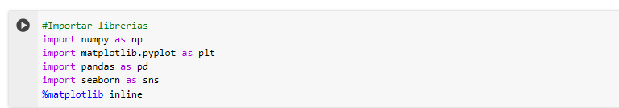

* Separación de Variables

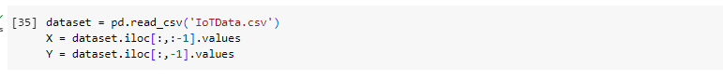

* Estadística de los datos

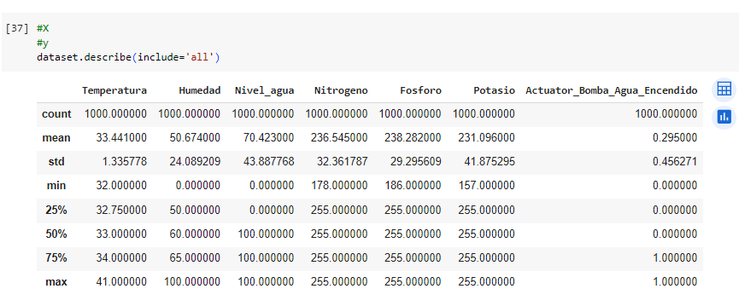

* Tipo de Datos de las variables

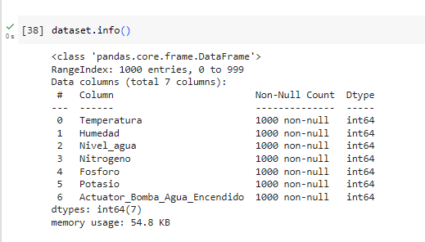

* Comprobación de valores No Nulos

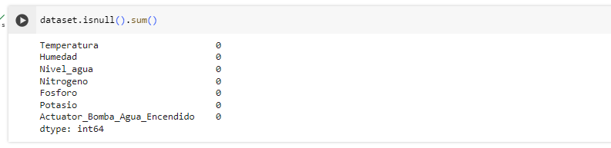

* Visualización de Datos

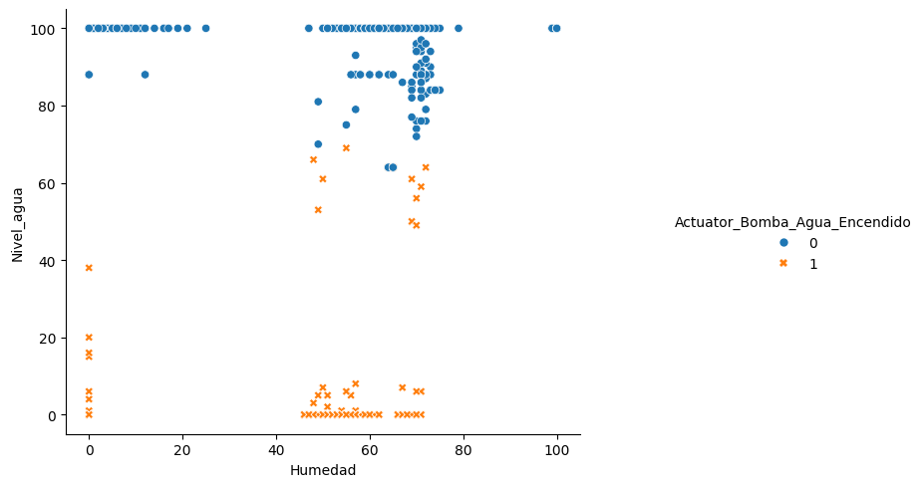

*Diagrama 1 Diagrama de Dispersión de las variables Humedad y Nivel de Agua*

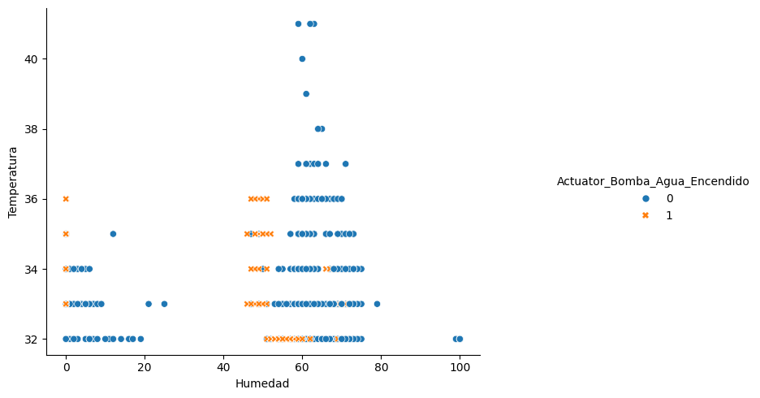

*Diagrama 2 Diagrama de Dispersión de las variables Humedad y Temperatura*

Como podemos ver, las características del nivel de agua y humedad ofrecen una mejor división de los grupos en comparación con las características temperatura y humedad. Esto indica que las primeras dos (nivel de agua y humedad) pueden ayudar a realizar predicciones mejores y más precisas para la activación de la bomba de agua.

Se utiliza Pair Plots debido a que es una herramienta de gráficos que muestran todas las posibles relaciones bivariadas entre pares de variables en un conjunto de datos. Cada variable en el conjunto de datos se representa tanto en las filas como en las columnas de una matriz, y los gráficos de dispersión se utilizan para mostrar la relación entre cada par de variables. En el caso del set de datos tiene en cuenta las variables Temperatura, Humedad, Nivel del agua, Nitrógeno, Fósforo y Potasio.

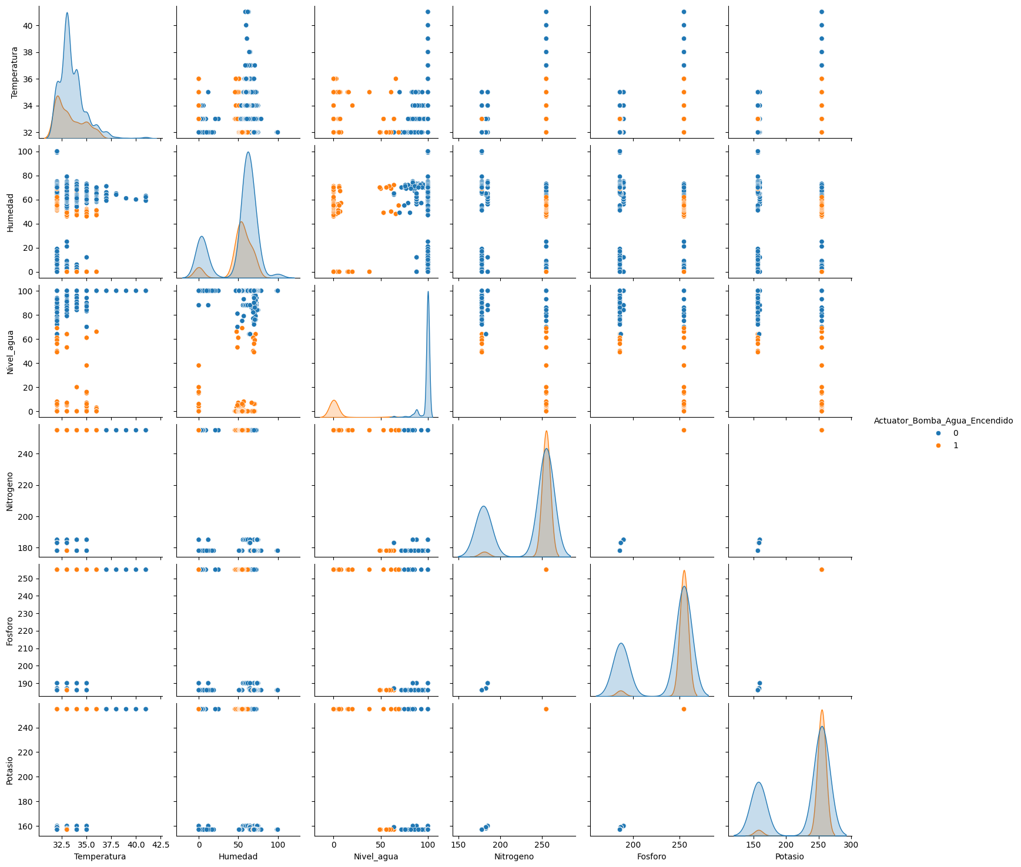

*Diagrama 3 Diagrama de Dispersión General de todas las características.*

* Dividir datos en entrenamiento y prueba

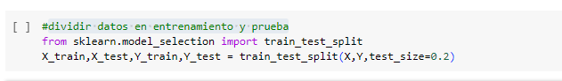

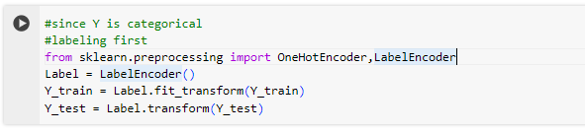

* Generación del Algoritmo de Bayesiano Naive

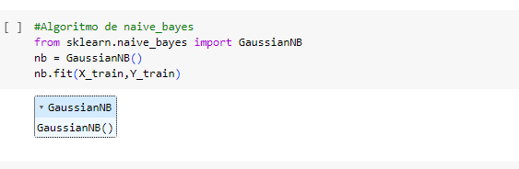

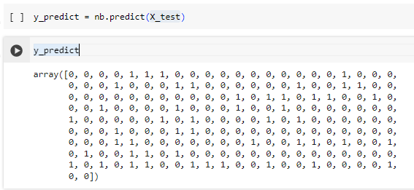

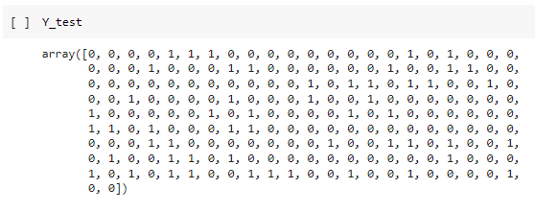

* Matriz de Confusion

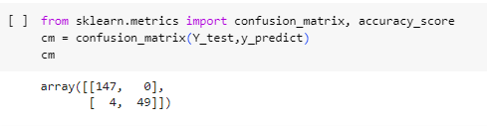

* Puntuación de Precisión

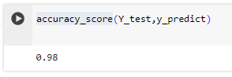

# Conclusiones

* Con una precisión del 98% y variables claramente separadas en dos grupos en el diagrama de dispersión, el algoritmo de Bayes muestra un rendimiento excepcional. La matriz de confusión confirma esta eficacia, con un alto número de verdaderos positivos (147) y negativos (49), y una cantidad mínima de falsos positivos (4) y ningún falso negativo. Esto sugiere que el modelo puede distinguir claramente entre las dos clases, lo que resulta en una alta precisión y un rendimiento confiable en la clasificación de datos.
* A Partir de aquí también podemos concluir que cuando las variables en el diagrama de dispersión están mezcladas, aumenta la probabilidad de errores de clasificación en un modelo predictivo. Esto se verá reflejado en la matriz de confusión, donde los falsos positivos y los falsos negativos se incrementan, resultando en una disminución en la precisión del modelo.
* La implementación del algoritmo es bastante sencilla, requiere pocas líneas de programación. Utilizando Python y sus librerías de análisis de datos obtenemos rápidamente un modelo de predicción con un alto grado de precisión.

**Lista de referencias**

[Python](https://www.python.org/)

[IoT Agriculture 2024](https://www.kaggle.com/datasets/wisam1985/iot-agriculture-2024?resource=download)

[Naive Bayes al completo](https://es.linkedin.com/pulse/naive-bayes-al-compelto-jordi-pompas-guti%C3%A9rrez-wrmrf)

[Mejorando nuestras creencias: El Teorema de Bayes](https://pedrodelcarpio.medium.com/mejorando-nuestras-creencias-el-teorema-de-bayes-3f57fda24ace)

[La matriz de confusión y sus métricas](https://www.juanbarrios.com/la-matriz-de-confusion-y-sus-metricas/)